Муниципальное бюджетное дошкольное образовательное учреждение детский сад п. Маяк Елецкого муниципального района Липецкой области

КОНСПЕКТ
Мастер – класс для педагогов
Изготовление и применение интерактивной папки – лэпбук

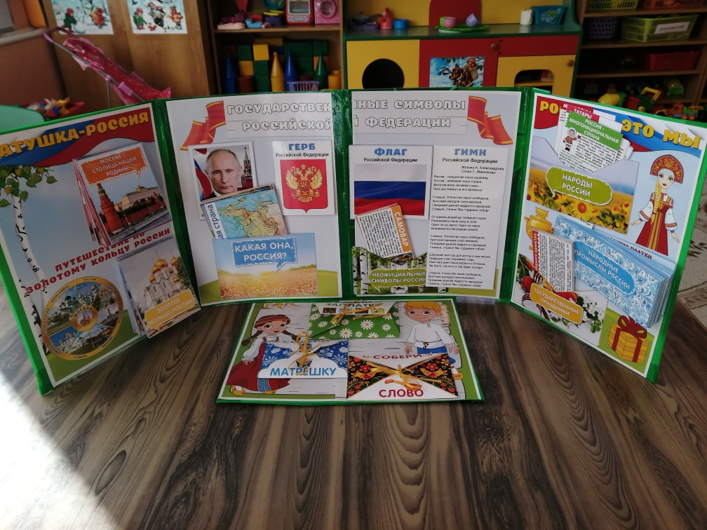

Разработала: воспитатель
разновозрастной группы
Шилова Е.В.

п. Маяк
2021 г.
Цель:
Ознакомление педагогов с видами и этапами изготовления лэпбука. Повышение профессиональной компетентности педагогов в области поддержки детской инициативы и развития познавательных способностей дошкольников на основе использования лэпбука.
Задачи:
1. Проанализировать форму работы «ЛЭПБУК» с точки зрения педагогической ценности (на решение каких педагогических задач направлена).
2. Познакомить педагогов с этапами изготовления лэпбука и последовательностью работы с ним на примере игр и игровых заданий.
3. Повысить уровень мастерства педагогов.
План проведения мастер-класса
1. Вступительное слово: представление лэпбука как средства обучения в условиях ФГОС ДО.
2. Представление презентации «Этапы работы по изготовлению лэпбука».
3. Практическое применение в работе с детьми.

Дидактический материал: готовый лэпбук
Раздаточный материал: картонная папка-основа, листы формата А4, простые карандаши, ножницы, фломастеры, степлер, скотч, ластики, клей, буклеты.
Ожидаемый результат:
информирование педагогов о технологии изготовления лэпбука.

Ход мастер-класса:
I. ВСТУПИТЕЛЬНОЕ СЛОВО
- Здравствуйте, уважаемые коллеги! Я рада приветствовать вас на своём мастер-классе. Тема мастер-класса «Изготовление и применение интерактивной папки – лэпбук». Сегодня я Вам расскажу о лэпбуке – как части развивающей предметно-пространственной среды, а также, хочу поделиться с вами своими знаниями по изготовлению лэпбука и работе с ним.
- Лэпбук (тематическая или интерактивная папка) сравнительно новое средство обучения сегодняшних дошкольников. В такой папке собирается материал по определённой теме, который помогает ребёнку систематизировать знание; по своему желанию организовать информацию по изучаемой теме; лучше понять и запомнить, а также повторить пройденный материал. Чтобы достигнуть поставленных результатов в своей работе желательно использовать нетрадиционные методики, такие как Лепбук.
- Как показывает практика, этот метод очень действителен и незаменимый помощник в работе с детьми. Лепбук с огромной вероятностью заинресует каждого ребенка.
- Лепбук -это очень познавательно, наглядно и увлекательно! Актуальность данной методики в том, что лэпбук очень прост в изготовлении, а сам процесс его изготовления очень занятен и интересен.
II. Теоретическая часть .
Организация «Развивающей предметно-пространственной среды» в детском саду несет эффективность воспитательного воздействия, направленного на формирование у детей активного познавательного отношения к окружающему миру, развивает и воспитывает детей.
Проблема преобразования образовательного пространства, в котором происходит воспитание, обучение и развитие ребёнка занимает особое место в педагогических исследованиях последних лет. Важнейшими принципами функционирования такой среды являются принцип научности, природосообразности, перспективной направленности, комплексного использования предметов среды, принцип оптимального насыщения.
Также, особое внимание уделяется предметной среде, прежде всего ее развивающему характеру. Одной из основных задач мы считаем обогащение среды такими элементами, которые бы стимулировали познавательную активность детей.
В связи с внедрением ФГОС ДО, современные педагоги ищут новые подходы, идеи, способы обучения, для того чтобы соответствовать современным требованиям, предъявляемым к образованию и воспитанию дошкольников.
Игрушки, дидактические игры и пособия, все, что окружает ребенка, является источником его знаний, формирует его психику и помогает приобрести социальный опыт, об этом нам говорят в институтах, на курсах повышения квалификации и т. д., но придя в детский сад, понимаешь, что развитие ребенка и направление деятельности зависит от того, как устроена предметно-пространственная организация его жизни в группе. Поэтому, именно мы, педагоги, создаем условия в детском саду для полной реализации развития детей, их возможностей. Воспитатель детского сада все время находится в поиске новых форм организации образовательной деятельности и игрового пространства группы. Одним из решения данной задачи я для себя выбрала – лэпбук, который с каждым днем побивает рейтинги по популярности.
- Сравнительно недавно в современной педагогике появилось новое средство обучения – лэпбук. Лэпбук (lapbook) - в дословном переводе с английского значит «наколенная книга» (lap - колени, book - книга). Это самодельная тематическая папка с кармашками, дверками, окошками, вкладками и подвижными деталями, в которую помещены материалы на одну тему. Ребенок (или группа детей), взяв в руки такую папку, выполняет задания, рассматривает картинки, разбирает схемы, тем самым в лёгкой и непринужденной форме закрепляет и расширяет свои знания по определенной теме. Его структура и содержание доступны детям дошкольного возраста, обеспечивает игровую, познавательную, исследовательскую и творческую активность.
- Лэпбук отвечает требованиям ФГОС ДО к развивающей предметно-пространственной среде и обеспечивает:
• игровую, познавательную, исследовательскую и творческую активность всех воспитанников.
• возможность учитывать индивидуальные способности детей (задания разной сложности);
• разнообразие игровых заданий;
• интегрирование разных видов детской деятельности (речевую, познавательную, игровую);
• возможность разнообразить самую скучную тему;
• научить простому способу запоминания;
• объединить группу детей для увлекательного и полезного занятия;
• компактное хранение (большое количество разных игр и заданий в одной папке);
• вариативность использования заданий;
• возможность добавлять новые задания в «кармашки».
• его структура и содержание доступно детям дошкольного возраста;
Работа с лэпбуком отвечает основным направлениям организации партнёрской деятельности взрослого с детьми:
• включенность воспитателя в деятельность наравне с детьми;
• добровольное присоединение дошкольников к деятельности (без психического и дисциплинарного принуждения);
• открытый временной конец деятельности (каждый работает в своем темпе).
В результате данной культурной практики у детей развиваются умения, такие как:
• умение планировать предстоящую деятельность;
• договариваться со сверстниками;
• распределять обязанности;
• искать нужную информацию, обобщать её, систематизировать;
• самостоятельно давать объяснения на возникающие вопросы;
• принимать собственные решения, опираясь на свои знания и умения;
• используя устную речь, выражать свои мысли и желания;
Содержание лэпбука будет зависеть от того, реализацию каких задач предполагает образовательная программа по той или иной теме. Работая над определённой темой, необходимо затронуть все образовательные области, поэтому содержание лэпбука может содержать материал по всем пяти направлениям. Наполняемость лэпбука может быть разнообразной, это зависит от возраста детей и задач, поставленных программой и педагогом.
- Зачем нужен лэпбук?
- Он помогает ребенку по своему желанию организовать информацию по изучаемой теме и лучше понять и запомнить материал.
- Это отличный способ для повторения пройденного. В любое удобное время ребенок просто открывает лэпбук и с радостью повторяет пройденное, рассматривая сделанную своими же руками книжку.
- Ребенок научится самостоятельно собирать и организовывать информацию.
- Лэпбук хорошо подойдет для занятий в группах, где одновременно обучаются дети разных возрастов. Можно выбрать задания под силу каждому и сделать такую коллективную книжку.
- Создание лэпбука является одним из видов совместной деятельности взрослого и детей.
Какую пользу может принести такая тематическая папка для педагога?
• способствует организации материала по изучаемой теме в рамках комплексно-тематического планирования;
• способствует оформлению результатов совместной проектной деятельности;
• способствует организации индивидуальной и самостоятельной работы с детьми.
• обеспечивает реализацию партнерских взаимоотношений между взрослыми и детьми.
• способствует творческой самореализации педагога.
Хочу отметить, что, несмотря на кажущую простоту, создание лэпбука – это длительный процесс.
- ЭТАПЫ РАБОТЫ ПО ИЗГОТОВЛЕНИЮ ЛЕПБУКА (ПРЕЗЕНТАЦИЯ лэпбука «Россия — Родина моя»)
- Итак, с чего начать создание лэпбука?
1. Выбираем тему будущего лэпбука. Тема для папки может быть совершенно любой. Как и ее сложность, в зависимости от интересов детей и их возраста. В данном случае это «Россия - Родина моя»
2. Составляем план будущего лэпбука. Ведь лэпбук - это не просто книжка с картинками. Это учебное пособие. Поэтому надо продумать, что он должен включать в себя, чтобы полностью раскрыть тему. А для этого нужен план того, что вы хотите в этой папке рассказать. Чтобы составить план, мы используем модель трёх вопросов. Задаем ребенку вопросы:
Что ты знаешь о ..?
Что хотел бы узнать?
Что сделать, чтобы узнать?
3. Создание макета.
Чтобы сделать макет лэпбука понадобится:
• распечатанные шаблоны лэпбука или самостоятельно нарисованные шаблоны. Для этого хорошо использовать, цветной принтер, цветную бумагу для принтеров – тогда папка получается цветная и красочная;
• лист плотной бумаги формата А3 или 2 листа А4,Картонная папка-основа (покупаем или можно ее сделать своими руками). для изготовления самой папки. Для этого подойдет любая картонная бумага. Традиционно папки лэпбуков делаются с двустворчатыми, открывающимися в противоположные стороны дверками. После этого на папку изнутри надо наклеить листы для фона. Снаружи обложку оклеиваем цветной бумагой, или цветной самоклейкой и украшаем по своему усмотрению; В данном случае я выбрала зеленый цвет…. Обложку (титульный лист), оформила гербом нашего района на фоне флага нашей республики
Теперь надо придумать как в лэпбуке представить информацию.
Здесь нет границ для фантазии, формы представления могут быть любые: тексты, рисунки, картинки или фотографии, игры. Все, что придумали, разместить на разных элементах: в кармашках, блокнотиках, мини-книжках, книжках-гармошках, вращающихся кругах, конвертиках разных форм, карточках и т.д. Они, с одной стороны, призваны привлечь интерес ребенка к самой папке. А с другой стороны, это прекрасный способ подать всю имеющуюся информацию в компактной форме.
Вырезаем детали, приклеиваем все на свои места. А после этого начинаем занятия с ребенком. Kстати, совершенно необязательно выполнить все задания, за один раз или за один день. Даже лучше если информация поступает поэтапно. Ведь лэпбук – это не просто книжка-игрушка. Это способ оформления самостоятельного исследовательского проекта. Поэтому папку недостаточно просто склеить. По ней надо заниматься.
Такая необычная подача материала обязательно привлечёт внимание ребёнка, и он ещё не раз возвратится к этой папке, чтобы полистать – поиграть в неё, а заодно, незаметно для себя самого, повторить пройденный материал.
Лэпбук готов!
III. Практическая часть. Изготовление макета Лэпбука. изготовить лэпбук по патриотическому воспитанию. Представляем Вашему вниманию лэпбук «Моя Родина – Россия». В нём собран материал по патриотическому воспитанию. Все дидактические игры и упражнения данного пособия направлены на закрепление знаний детей о Родине, государственной символике, устном народном творчестве, что является неотъемлемой частью русской культуры. Сначала мы подумали, какие игры, задания мы в нём разместим. В нашей книжке – раскладушке поместилось очень много информации в очень привлекательной и интересной игровой форме.
В нём поместились стихотворения, пословицы и поговорки, интересные факты о России, Москве, конвертик с загадками о праздниках России, о народах России. Мы старались сделать всё красиво, ярко, чтобы детям хотелось заглянуть во все конвертики и растянуть все гармошки.
При работе с Лэпбуком мы реализуем следующие задачи:
Формируем уважительное отношение к государственным символам, чувство восхищения и восторга красотой своей Родины.
Развиваем познавательный интерес к своей стране, её достопримечательностям, символике; развиваем фантазию, творческие способности, самостоятельность, внимание, аккуратность.
Закрепляем знания о флаге, гербе, гимне, их значение в современной жизни, названия крупных российских городов.
Совершенствуем художественно-речевые исполнительские навыки детей при чтении стихов, пословиц.
Знакомим с разными национальностями, населяющими Россию. Обогащаем речь детей выразительными средствами.
Повышаем интерес к русскому народному творчеству, воспитываем навык свободного общения в процессе продуктивной и познавательно-исследовательской деятельности. Воспитываем доброжелательные взаимоотношения между детьми, желание помогать друг другу, чувство любви и гордости за свою страну, уважительное отношение к людям другой нации, Воспитываем у детей чувство патриотизма, уважительное отношение к гербу и флагу нашей страны.
Работа с лэпбуком позволит повысить познавательный интерес у детей.
Такая необычная подача материала обязательно привлечёт внимание ребёнка, и он ещё не раз возвратится к этой папке, чтобы полистать, поиграть в неё, а заодно, незаметно для себя самого, повторить пройденный материал.
IV. Заключение.
- И в заключение хочу сказать слова Василия Александровича Сухомлинского – «Дети должны жить в мире красоты, игры, сказки, музыки, рисунка, фантазии, творчества». И задача каждого родителя и педагога обеспечить это ребенку в дошкольном детстве. Я вам хочу пожелать успехов в воспитании детей и надеюсь, что этот мастер – класс поможет вам.

Спасибо всем за внимание и сотрудничество!

